Наслеђивање особина
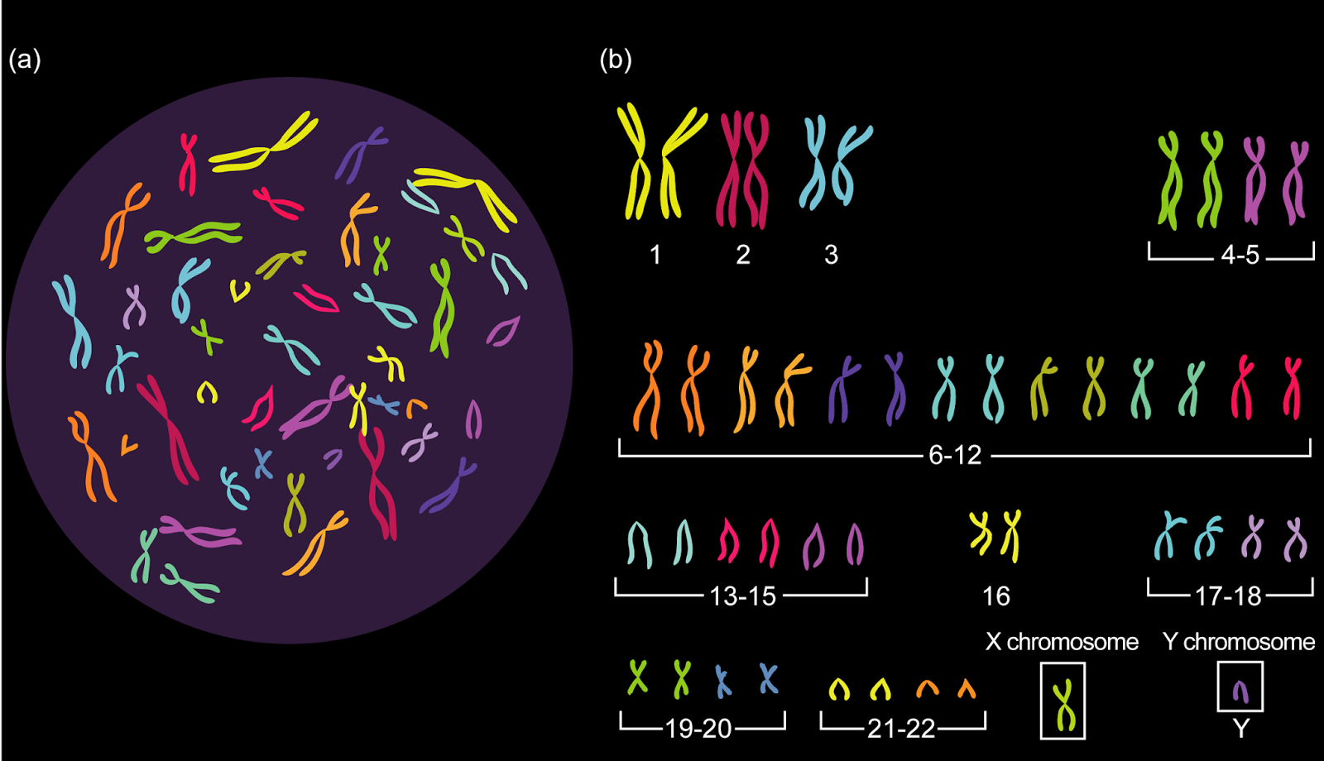
Каква ти је боја очију?
Да ли се разликује у односу на твоје родитеље?
*није необично ако се твоја боја очију разликује у односу на твоје родитеље
Како се особине наслеђују са родитеља на потомство, разумећеш, али мораш најпре да се подсетиш да се у једру вишећелијских организама налази наследни материјал изграђен од ДНК. Делови ДНК, гени су носиоци наследних особина. Код прокариота једро није организовано.
Гени управљају различитим процесима у нашем организму. Они утичу на формирање наших особина, а посебно на раст и развиће. Област биологије која св бави наслеђивањем и променљивошћу особина назива се генетика.
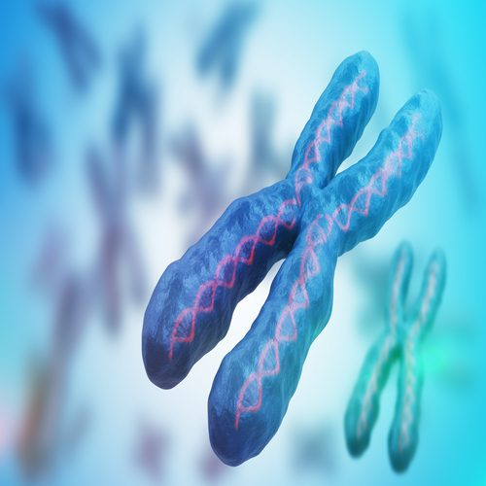
Шта је представљено са слици?

Варијабилност особина
Сви људи имају низ особина који их чине припадницима једне врсте. Те особине се пре свега односе на грађу нашег тела и начин на који оно функционише. Без обзира на ту сличност, свако од нас је по нечему специфичан. Разликујемо св по висини, тежини, боји коже, косе и очију, по томе којом руком пишемо или колико смо талентовани за музику, али и по много чему другом. На све ове специфичности утичу комбинације особина које наслеђујемо од наших родитеља, као и средински фактори. Појава оваквих разлика између јединки (јединствених организама) у оквиру једне врсте назива се варијабилност.

ЗАДАТАК за тебе (када проучиш овај текст и лекцију из уџбеника)!
- Унеси следеће појмове на празне линије у тексту тако да добијеш смислене реченице о стеченим наследним особинама
Размножавање, средински, спољашње, спољашње, живим, стечене, развијају, наследне, животне, наследног, родитеља, утиче, стичемо
__________________фактори предтсвљају све оно што долази из___________________средине и __________________ на живо биће, од услова_____________________средине до односа са другим___________________ бићима. _____________________особине су оне особине које____________________током живота, а којенастају под дејством___________________средине._____________________особине су оне особине које се____________________под утицајем_____________________материјала који добијамо од својих _________________ у процесу___________________.

- Разврстај особине гусара у одговарајућу колону и уочи разлике између особина које се наслеђују и оних које се стичу током живота
Добар пливач-смеђе очи-риђа брада (коса)-висина-енглески(страни)језик-облик носа- дуга брада-облик уха-танка уста-велики мишићи-велики стомак

Стечене особине наследне особине

- Одговори на питања из уџбеника са стране 136.

